基礎結晶学　2024.6.04 課題

学籍番号　　　　　　　氏名　　　　　　　　　　.

単位格子の一辺の長さが 0.2865 nm の立方晶を考える(基本構造は、格子点の位置に１個の原子、とする)。この結晶に対して、銅のＫα1線(波長=0.154056nm)のＸ線による回折を測定したとき、強い反射が観測される角度を 2θ≤70° の範囲で求め、講義時のスライドの例に倣って図中に(図の下に計算過程を記し、図中の位置の記述には下向き矢印 ”↓”または逆三角 ”▽” を用いよ)。

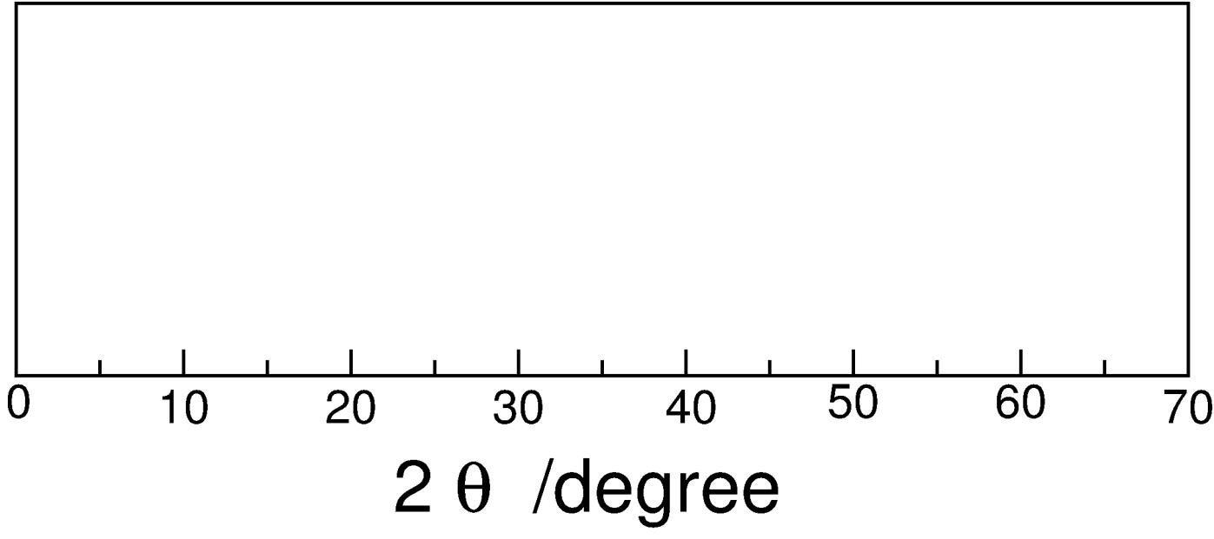

(ここから下に計算過程を書く)